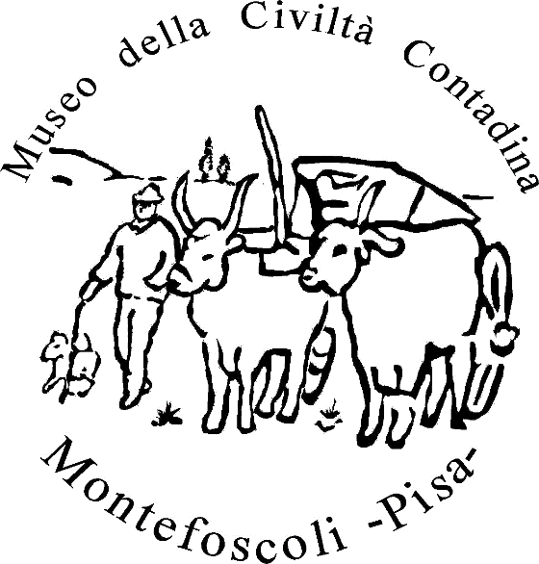 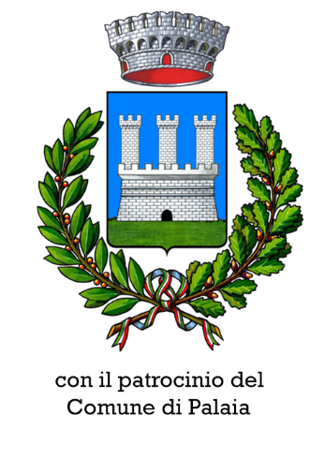

ASSOCIAZIONE MUSEO DELLA CIVILTA’

CONTADINA DI MONTEFOSCOLI

Via Andrea Vaccà 49

56036 Montefoscoli (PI)

***PREMIO DI POESIA E NARRATIVA***

***“Museo della civiltà contadina di Montefoscoli”***

***8a Edizione 2025***

Montefoscoli è un piccolo borgo sulle colline della provincia di Pisa; in questi luoghi e in questi splendidi paesaggi, da sempre, gli uomini si sono dedicati all’agricoltura. Per celebrare il lavoro e i valori della società contadina nel 1996 è nato Il Museo della Civiltà Contadina di Montefoscoli, ampliato nel 2005 con La casa-museo della famiglia Vaccà Berlinghieri. La visita di questo museo e della casa padronale alla quale è annesso consente di ripercorrere la storia di questi luoghi e, in generale, prendere contatto con la vita e il lavoro dei contadini che per secoli hanno popolato queste terre. Alcuni anni orsono è nato Il Comitato di Promozione Culturale di Montefoscoli- Onlus con lo scopo di promuovere, organizzare e favorire eventi e manifestazioni socio-culturali e benefici finalizzati a valorizzare questo territorio, e in particolare, a conservare e trasmettere i valori della cultura contadina. Attualmente per valorizzare il Museo è nata l’Associazione Museo della Civiltà Contadina di Montefoscoli.

**BANDO DI CONCORSO**

**Il nostro concorso giunge quest’anno all’ottava edizione.**

**Il tema di quest’anno è VIOLA. Abbiamo scelto di proposito un tema abbastanza vago in modo che le nostre Autrici e i nostri Autori abbiano la possibilità di esprimersi interpretando il suggerimento seguendo la loro creatività e la loro fantasia. Viola può essere un nome, un colore, uno strumento musicale, una sensazione e, forse, questa parola può suscitare mille altre emozioni.**

**Buon lavoro.**

**Articolazione sezioni**

***Sezione A)* - Poesia inedita**

***Sezione B)* - Racconto inedito**

**REGOLAMENTO**

Art. 1 - La partecipazione è aperta a tutti gli autori e le autrici, senza distinzione di cittadinanza o nazionalità, ma è riservata alle opere in lingua italiana.

Ogni autore potrà partecipare con una sola opera per ogni sezione.

Art. 2- Racconti e poesie devono essere scritti in carattere Times New Roman 12 (**pena l’esclusione!**) e salvati in file di formato doc, docx o odt. Le opere non dovranno recare il nome dell’autore o altri segni di riconoscimento. I testi devono essere in lingua italiana e inediti, ovvero non essere mai stati pubblicati, nemmeno in versione e-book con autopubblicazione.

**Racconto** – Il testo non dovrà superare le 10.000 battute, spazi inclusi, **pena l’esclusione**. Ciascun concorrente potrà presentare un solo racconto.

**Poesia** – Il testo non dovrà superare i 35 versi, **pena l’esclusione.** Ciascun concorrente potrà partecipare con una sola poesia.

Art. 3 - Gli elaborati dovranno pervenire improrogabilmente entro il 3 febbraio 2025, al seguente indirizzo di posta elettronica:

**museoccm@gmail.com** indicando come oggetto: Premio di poesia e narrativa.

Art. 4 - E’ richiesto un contributo-donazione al Museo di 10,00 euro per sezione; se l’autore/autrice partecipa ad entrambe le sezioni il contributo sarà di € 15,00.

IL CONTRIBUTO-DONAZIONE potrà essere pagato a mezzo:

- con bonifico bancario sul cc bancario intestato all’Associazione Museo della Civiltà Contadina di Montefoscoli (IBAN IT21K0503471100000000002557) Banco BPM

- a mezzo Paypal ( mail: museoccm@gmail.com)

- assegno circolare o contanti ( direttamente agli organizzatori) Nei pagamenti tramite bonifico o paypal specificare nella causale: “Premio di poesia e narrativa 2025”.

**Per gli elaborati pervenuti in ritardo non è prevista la restituzione del contributo di partecipazione.**

Art. 5 - E’ obbligatoria una lettera di accompagnamento, dove indicare la sezione o le sezioni a cui si intende partecipare, il titolo delle opere, le generalità anagrafiche e l’indirizzo completo, compreso il numero di telefono e l’indirizzo di posta elettronica dell’autore. E’ invece facoltativa la presentazione di un breve curriculum letterario.

Art. 6 - Ogni autore/autrice è responsabile del contenuto dei propri elaborati, ma saranno automaticamente esclusi gli elaborati a sfondo razzista o di incitamento alla violenza.

Art. 7 – I risultati del concorso saranno pubblicati sul sito del Museo della Civiltà Contadina di Montefoscoli e sulla pagina istagram @museo-montefoscoli, almeno 10 giorni prima della premiazione.

Da quest’anno abbiamo deciso di festeggiare i premiati e tutti quelli che vorranno partecipare, a primavera, durante la giornata di MONTEFOSCOLIBRì, manifestazione che celebra il libro e la lettura e che nel 2025 sarà alla sua seconda edizione. Potete seguire le altre attività di Montefoscolibrì su Instagram https://www.instagram.com/montefoscolibri/profilecard/?igsh=bmc1ZTN0a2ptZHY4

La cerimonia di premiazione sarà organizzata in presenza, e si terrà, come sempre, a Montefoscoli, nelle sale del Museo della civiltà contadina o nelle piazze del nostro borgo.

L’organizzazione avrà premura di comunicare l’orario e la data in tempo utile a favorire la partecipazione. I premiati si impegnano a presenziare, personalmente, o tramite delegato, alla cerimonia.

Sarà possibile seguire le attività del Museo anche su Instagram all’indirizzo https//www.instagram.com/museo-montefoscoli?utm-source=qr&igsh=MWmYWw3NWx2NJV20A

Art. 8 - Sarà data comunicazione dell’esito del concorso prioritariamente tramite posta elettronica, oppure per telefono, soltanto ai premiati. L’elenco dei premiati sarà comunque pubblicato sul sito del Museo.

Art. 9 - La partecipazione al premio comporta l’accettazione incondizionata di tutte le clausole contenute nel presente regolamento.

* * * * * * * *

Per ulteriori informazioni rivolgersi esclusivamente tramite mail all’indirizzo [museoccm@gmail.com](mailto:museoccm@gmail.com).

PREMI

Ai ***PRIMI*** classificati di ogni sezione verrà offerto un pernottamento per 2 persone in due strutture ricettive del territorio comunale di PALAIA, gentilmente offerti da:

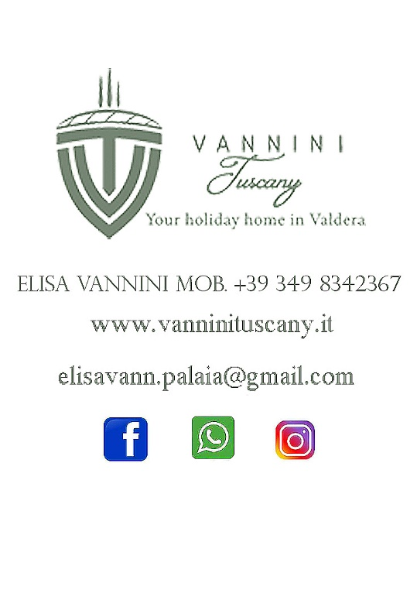

Ai primi 3 classificati di ciascuna sezione, nella serata di premiazione, verrà offerta la cena che si terrà all’interno del TEMPIO DI MINERVA MEDICA di Montefoscoli, gentilmente concesso dalle proprietarie.

Inoltre ai primi 3 classificati delle due categorie diploma d’onore e prodotti tipici locali.

Alle segnalazioni diploma di merito.

Per chiunque ne faccia precisa richiesta al momento dell’iscrizione, verrà rilasciato un attestato di partecipazione.

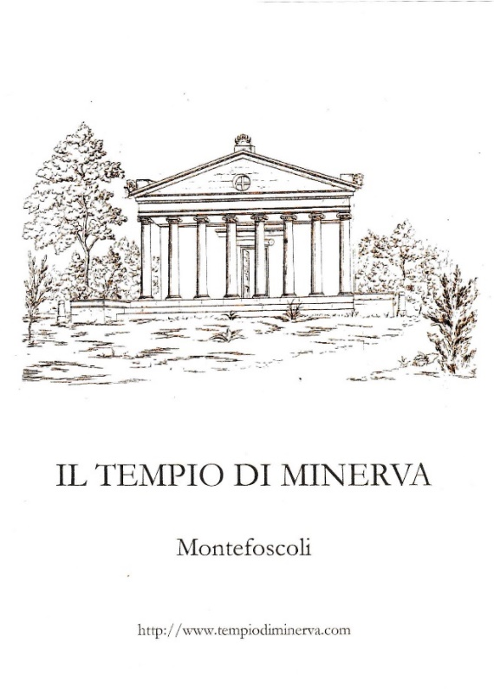

I piatti della tradizione, che allieteranno i vostri palati durante la cena, saranno cucinati da Rita proprietaria dell’Azienda Agrituristica Al Tempio di Minerva

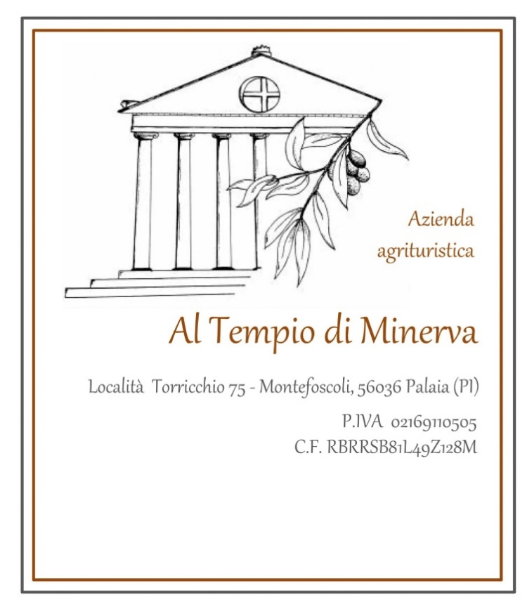

***Giuria Letteraria***

**La Giuria è presieduta da Sofia Donalisio (proprietaria della Casa Museo Vaccà Berlinghieri) e composta da: Lucia Calloni (Socia dell’Associazione Museo della Civiltà Contadina di Montefoscoli), Filippo Bernardeschi (giornalista e scrittore), Donatella Piccini (Insegnante e scrittrice), Alessandra Favilli (scrittrice), Eleonora Tomba (Consigliera con delega alla cultura del Comune di Palaia) , Patrizia Nencioni ( Docente di Lettere), Mariella Marinari ( Docente di lettere).**

**I giudizi espressi dalla Giuria Letteraria sono insindacabili ed inappellabili.**

Le opere dei premiati saranno pubblicate sul sito del Museo della Civiltà Contadina di Montefoscoli. *https://www.museociviltacontadinamontefoscoli.it*